دانشگاه صنعتی شریف
دانشکده مهندسی برق
آزمایشگاه اصول الکترونیک
بهار 1395
گروه درس دکتر فخارزاده

شماره آزمایش ( 2 ) ویرایش دوم گروه ( )
 |  | نام و نام خانوادگی همکاران
 |  | شماره دانشجویی
 | حضور به موقع | ارزشیابی
 | پيش گزارش
 | گزارش
 | نمره کل

تاریخ: | نام دستیار تصحیح کننده:

آزمایش دوم
پیادهسازی تقویت کنندهی ترانزیستوری روی مدار چاپی
توجه: لطفا قبل از انجام آزمایش، متن دستور کار را به طور کامل مطالعه بفرمائید

چکیده
در این جلسه، از دانشجویان خواسته شده تا در هفته‌ی منتهی به جلسه‌ی دوم آزمایشگاه، همان تقویت کننده‌ی ترانزیستوری را که در جلسه‌ی اول بر روی بردبورد بستهاند، بر روی مدار چاپی پیاده کرده، در آزمایشگاه المانها را بر روی مدار چاپی ساخته شده‌ی خود مونتاژ (لحیم کاری) نموده و در نهایت مجددا مشخصات مدار را اندازهگیری کنند.
وسایل مورد نیاز
کامپیوتر و نرم افزار طراحی مدار چاپی Altium، بورد مدار چاپی ساخته شده، هویه، سیم لحیم و روغن لحیم، تعدادی ترانزیستور و خازن و مقاومت، منبع تغذیه، مولتی متر، اسیلوسکوپ، سیگنال ژنراتور.

پیش‌گزارش
(پیش‌گزارش را باید قبل از جلسه آماده کرده و در ابتدای جلسه به دستیار مربوطه تحویل دهید).
پیشگزارش این هفته شامل پرینت شماتیک و مدار چاپی و البته کیفیت طراحی مدار چاپی ساخته شده از لحاظ رعایت اصول طراحی است.
1-2 مدار تقویت کننده‌ی ترانزیستوری امیتر مشترکی را که در جلسه‌ی قبل طراحی کرده‌اید و مشخصات خواسته شده را برآورده کرده، برای ساختِ مدار چاپی با نرم افزار Altium طراحی کنید.
راهنمایی: اگر مداری که جلسه‌ی قبل طراحی کردید مشخصات مورد نظر را برآورده نکرده، از مقادیر مدار امیتر مشترک شکل 1 در پیوست صفحهی 5 استفاده کنید.
الف- ابتدا شماتیک مدار را در نرمافزار وارد کنید.
راهنمایی: سعی کنید در همین مرحله، با پیدا ‌کردن و اضافه کردن کتابخانهی (library) مناسب، المانهایی را انتخاب کنید که فوت‌پرینت (footprint) آن، با المانی که قصد مونتاژ روی مدار دارید، یکسان باشد. برای مثال ترانزیستور BC107 ای را وارد کنید که فوت‌پرینت آن TO-18 باشد. (به دیتاشیت BC107 مراجعه کنید)
ب- سپس مدارچاپیprinted circuit board (PCB) را طراحی کنید. برای کاهش اثرات غیرخطی از چه تکنیکهایی میتوان استفاده نمود؟ (استفاده از این روشها در این آزمایش ضروری نیست)
راهنمایی: سعی کنید از امکانات اتوماتیک نرم افزار، بخصوص ارتباط میان شماتیک و PCB استفاده کنید، تا نرم افزار در هنگام طراحی PCB جلوی اشتباه اتصالات را بگیرد. در عین حال، اتصال میان پایههای المانها از طریق خطوط مسی (track) را حتما دستی انجام دهید و از قابلیت autoroute نرم افزار استفاده نکنید.
راهنمایی: اگر خطوط مسی (ترَک track) و محلهای نشستن لحیم (پَد pad) ظریف و کوچک باشند، امکان تصحیح اشتباه و لحیم کاری مجدد (rework) روی مدار خیلی محدود خواهد بود و به سادگی ممکن است ترَکها و پَدها از لایه (substrate) بورد جدا شوند. با توجه به اینکه مدار مورد نظر شما، چندان پیچیده و بزرگ نیست و ممکن است اولین تجربهی لحیمکاری شما باشد، اندازه ی ترَکها و پَدها را بزرگ انتخاب کنید. برای اطلاع از اندازهها و نکات طراحی به فایل مکمل مراجعه کنید.
راهنمایی: برای تغذیه ی مدار (Vcc و Gnd و Vee) و برای ورودی مدار (Vi) پَدهای اضافی در نظر بگیرید تا هنگام تست مدار، با لحیم کردن سیم، اتصالات لازم را برقرار کنید.
راهنمایی: برای اتصالات ورودی و خروجی میتوانید از header استفاده کنید.
ج- حال درکنار مدار امیترمشترک خود، مدار زوج تفاضلی که در آزمایش چهارم با آن کار خواهید کرد را مطابق شکل 1 (در پیوست صفحه‌ی 5) طراحی کنید.
راهنمایی: مدار مورد نظرتان را میتوانید بر روی مدار چاپی یکرو single sided PCB پیادهسازی کنید و نیازی به استفاده از تکنیکهای پیچیدهتر و گرانتر (مثل بورد دورو یا متالیزه) ندارید. (در مدار یکرو، المانها بر روی بورد نصب شده و پایه های آنها در زیر بورد از طریق ترَکهای مسی به هم متصل میشوند.
د- فایل PCB طراحی خود را برای ساخت به یکی از کارگاههای ساخت مدارچاپی بسپارید و دو نمونه از آن سفارش دهید. مطمئن شوید که مدار چاپی را حداکثر تا روز قبل از آزمایشگاه به شما تحویل میدهند. المانهایی که قرار است روی بورد لحیم شود، را هم چندین برابر تعداد مورد نیازتان از بازار تهیه کرده و به جلسهی آزمایشگاه بیاورید.
به هیچ عنوان، مدار را قبل از جلسهی آزمایشگاه مونتاژ نکنید. لحیمکاری بخشی از دستور کار این جلسه‌ی آزمایشگاه است.
ه- پارامتر Total Harmonic Distortion (THD) به عنوان معیاری مناسب از خطی بودن یک تقویت کننده است. تعریف و رابطهی تقریبی آن را از اینترنت پیدا کنید.

2-2 پیوست پیشگزارش: (مدار پیشنهادی)
در این جلسه فقط سمت چپ مدار را مونتاژ کرده و مورد استفاده قرار می‌دهید.
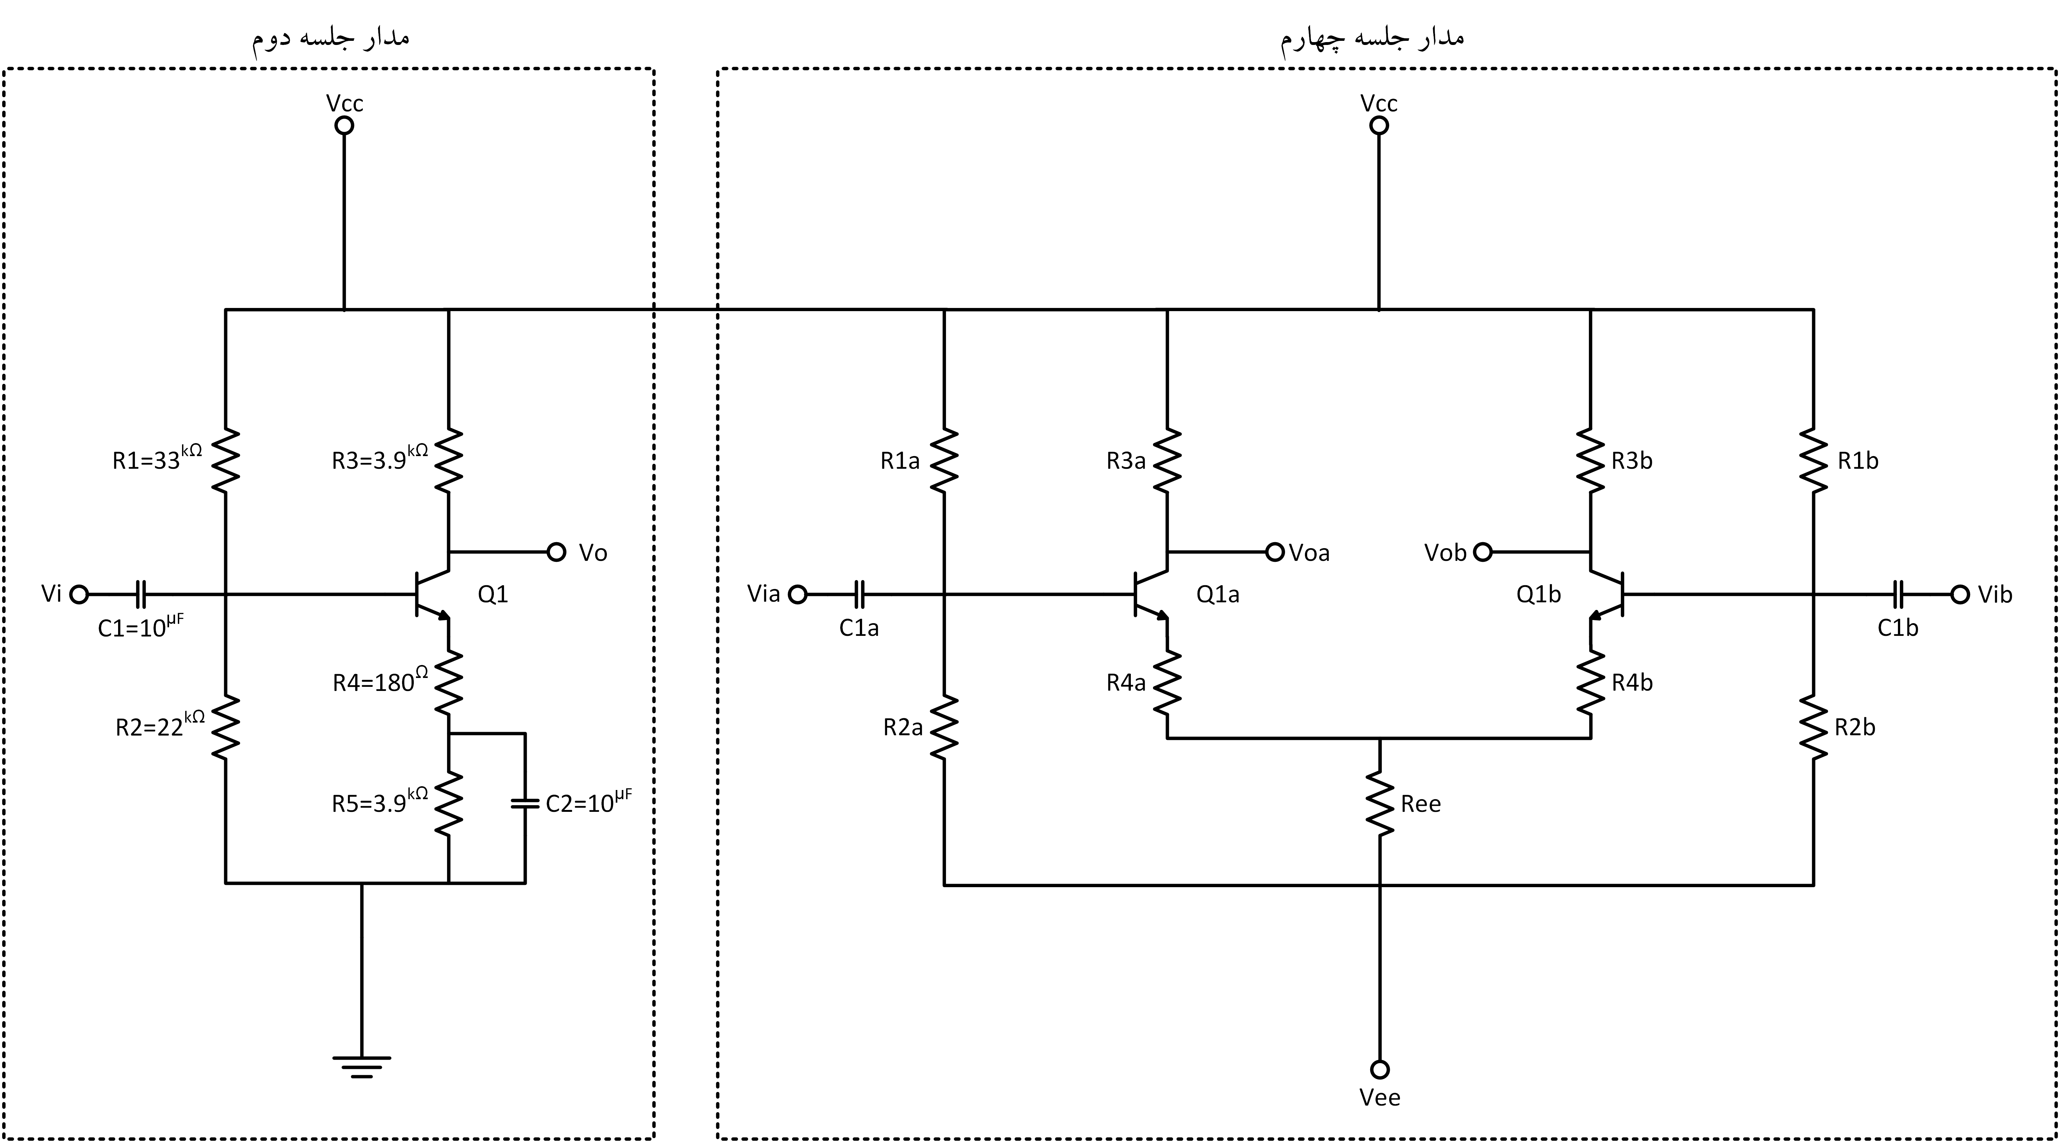شکل 1 مدارچاپی مورد نیاز برای جلسه دوم و چهارم

گزارش کار
توجه صفحات 6 تا 8 را پس از انجام آزمایش تکمیل کرده و به عنوان گزارش کار تحویل دهید.
نام و نام خانوادگی:  شماره دانشجویی: | نام و نام خانوادگی:  شماره دانشجویی:
شمارهی گروه:
تاریخ انجام آزمایش:
دستور کار
2-2 مونتاژ (لحیمکاری) مدار
روش صحیح لحیم کاری را از دستیار مربوطه فرا بگیرید و المانهای مدار را در جای خود مونتاژ کنید. سیمهای کوتاه به پَدهای ورودی و تغذیه لحیم کنید.
الف- به نظر شما هنگام لحیم کاری ترتیبِ مناسب گرم کردنِ پایهی المان، سیم لحیم و پَد کدام است؟

ب- یک لحیم مناسب چه شکلی به خود میگیرد؟ گِرد حول پایه ی المان یا مخروط نشسته روی پَد؟

ج- روغن لحیم چه کمکی به فرایند لحیمکاری میکند؟

3-2 اندازهگیری مشخصات مدار
مشخصات مدار را اندازه بگیرید.
الف- بعد از روشن کردن منبع تغذیه و قبل از دادن سیگنال ورودی، با مولتی متر، بایاس مدار را چک کنید.اندازه‌ی ولتاژ کلکتور را یادداشت کنید:
ب- ورودی سیگنال را با فرکانس $1 KHz$ از سیگنال ژنراتور و از طریق یک خازن بزرگ ($10μF$ یا بزرگتر) که قبلا روی مدار چاپی پیشبینی و لحیم کردهاید، اعمال کرده و مقادیر زیر را اندازه بگیرید:
جدول 1 مشخصات اندازه‌گیری شده
$$A_{v}$$ | $$R_{i}$$

راهنمایی: برای محاسبه‌ی بهره‌ی ولتاژ، تقویت کننده باید در ناحیهی خطی کار کند. اگر مدار درست طراحی شده باشد، اندازه‌ی سیگنال ورودی کمتر از مثلا 50 میلی ولت مناسب است.
پ- اسیلوسکوپ را در مود محاسبهی Fast Fourier Transform (FFT) قرار داده و تبدیل فوریه‌ی سیگنال خروجی را در این حالت مشاهده کرده و شکل تقریبی آن را در زیر بکشید و مقدار THD محاسبه نمائید و آنرا با تبدیل فوریه جلسه پیش مقایسه نمائید.

ت- در حالیکه سیگنال خروجی را روی اسیلوسکوپ مشاهده میکنید، اندازه ی سیگنال ورودی را به تدریج زیاد کنید. سویینگ خروجی (یعنی اندازه ی سیگنال خروجی در آستانه‌ی تغییر شکل موج به خاطر اثرات اشباع و کاتآف ترانزیستور) چقدر است؟
ث- اندازه‌ی سیگنال ورودی را مجددا بیشتر کنید که شکل موج خروجی کاملا معوج شود. (با توجه به اینکه بهرهی مدار حدود 20 است، اگر اندازه ی سیگنال ورودی به 0.5 ولت برسد، حتما این اتفاق رخ میدهد). اسیلوسکوپ را در مد محاسبه ی FFT قرار داده و تبدیل فوریه‌ی سیگنال خروجی را در این حالت ببینید و در زیر بکشید. همچنین مقدار THD را محاسبه نمائید.

ج- علت تفاوت تبدیل فوریه‌ی سیگنال خروجی در حالت خطی و غیرخطی را توضیح دهید.

